CONCELLO DE CEDEIRA (A CORUÑA)

_J
Teléfono: 981 48 00 00 - Fax: 981 48 25 06
C. l.F.: P-1502200-G

CONVOCATORIA

Mediante o presente escrito convócaselle á Sesión Ordinaria que a Xunta de Goberno Local realizará, na Casa Consistorial , o próximo día vintecinco de abril ás doce cero horas, en primeira convocatoria, e procederase en segunda de acordo co estipulado no artigo 113.1.c) do R.O.F., coa seguinte:

ORDE DO DÍA

- APROBACIÓN, SI PROCEDE, DA ACTA DE 11.04.2016
- DAR CONTA DAS COMUNICACIÓNS PREVIAS DE OBRAS MENORES TRAMITADAS
- CAMBIO DE TITULARIDADE LICENZA DE ACTIVIDADE EXPTE
2016/U020/000010
- CORRECCIÓN DE ERRO NO ACORDO ADOPTADO POLA XGL DO
11.04.2016 RELATIVO Á LICENZA DE SEGREGACIÓN EXPTE
2016/UO 18/000001
- PRÓRROGA OBRA MAIOR EXPTE 2015/U003/000001
- APROBACIÓN DE FACTURAS
- RECURSO RECIBOS LIXO INFORME 15.2016
- RECURSO RECIBO LIXO INFORME 16.2016
- BAIXAS LIXO NON HABITANTES INFORME 17.2016
- CONCESIÓN DE SUBVENCIÓN Á SOCIEDADE DEPORTIVA CEDEIRA
- CONCESIÓN DE SUBVENCIÓN Á ANPA PICAPEIXE SERVIZO MADRUGADORES
- APROBACIÓN DO PADRÓN DE ABOADOS CORRESPONDENTE AO l º TRIMESTRE DO ANO 2016 DE SUBMINISTRO DE AUGA E SUMIDOIROS
- APROBACIÓN LISTA DE COBRO SERVIZO ACTIVIDADES DEPORTIVAS 3° TRIMESTRE CURSO 2015/2016
- APROBACIÓN LIQUIDACIÓN TAXA SAF MARZO 2016
- ASUNTOS VARIOS

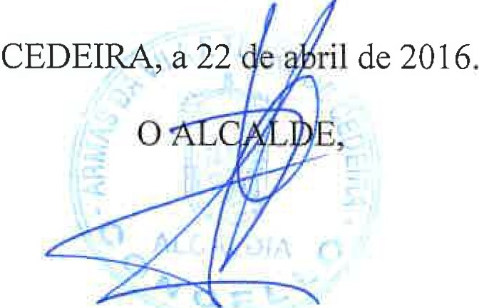
A partir desta data ten Vde. á súa disposición, na Secretaría desta Corporación, os antecedentes relacionados cos asuntos que figuran na orde do día.

TABOLEIRO

